11 juni 2020
Ruddersstove Maaltijdzorg gaat de strijd aan tegen voedselverlies

Om voedselverlies te verminderen, zal Ruddersstove – de maaltijdzorgorganisatie van het Brugse OCMW – bij de toewijzing van haar voedingsgunningen aan leveranciers, vragen om voedseloverschotten te schenken aan sociale organisaties, die ze dan verdelen en verwerken. De beslissing om dit op te nemen in de gunning, is past binnen het Europese project FLAVOUR.

SDG’s
Wereldwijd gaat één derde van het geproduceerde voedsel verloren. In 2015 nam de Verenigde Naties (VN) zeventien Duurzame Ontwikkelingsdoelstellingen of ‘Sustainable Development Goals’ (SDG’s) aan. Voedselverlies verminderen is expliciet opgenomen bij de Sociale Ontwikkelingsdoelen, namelijk SDG12.3:”Tegen 2030 de voedselverspilling in winkels en bij consumenten per capita halveren en voedselverlies reduceren in de productie- en bevoorradingsketens, met inbegrip van verliezen na de oogst.”

Flavour
Brugge is partner in het Europese samenwerkingsproject ‘FLAVOUR’, wat staat voor ‘Food surplus and Labour, the Valorisation of Underused Resources’. Er zijn 23 partners uit België, het Verenigd Koninkrijk, Frankrijk en Nederland. Samen willen ze nieuwe manieren zoeken om voedseloverschotten te verminderen en sociale tewerkstelling te creëren. Zo zijn er acht proefprojecten, onder meer in Brugge, om distributieplatformen op te richten of te versterken, en zes proefprojecten om voedseloverschotten te verwerken tot nieuwe producten met een langere houdbaarheidsdatum.

Extra bijdrage aan duurzame ontwikkeling
Ruddersstove, de maaltijdzorgorganisatie van het Brugse OCMW, sloot zich aan bij het FLAVOUR-distributieplatform in Brugge om zo haar maatschappelijke impact te vergroten. In een volgende fase engageert Ruddersstove zich om SDG’s op te nemen in haar gunningscriteria.

Dagelijks bereidt Ruddersstove zo’n tweeduizend kwaliteitsvolle maaltijden, bestemd voor de zeven woonzorgcentra van Mintus, twaalf buurt- en dienstencentra van Mintus, vijf kinderdagverblijven van De Blauwe Lelie én maaltijden-aan-huis binnen de regio Brugge, Oostkamp, Jabbeke, Zedelgem en Blankenberge.
Het aankopen van ingrediënten verloopt via overheidsopdrachten te laten gebeuren. De toewijzing van zo’n dossier gebeurt aan de hand van gunningscriteria zoals prijs en kwaliteit. Ruddersstove engageert zich om voortaan ook SDG12.3 als criterium op te nemen. Op die manier willen ze overschotten binnen voedingsbedrijven die aan Ruddersstove leveren, herbestemmen. Het is de bedoeling dat een deel ervan ook gaat naar organisaties die zich aansluiten bij het FLAVOUR-distributieplatform in Brugge.

Inhoud bestek
Duurzame Ontwikkelingsdoelstellingen (SDG’s) | 20
Inhoud en opzet van het criterium

Het OCMW Brugge onderschrijft de SDG12.3:”Tegen 2030 de voedselverspilling in winkels en bij consumenten per capita halveren en voedselverlies reduceren in de productie- en bevoorradingsketens, met inbegrip van verliezen na de oogst.”

Het terugdringen van de voedselverspilling is bijgevolg heel belangrijk bij de uitvoering van deze opdracht. Voedselverspilling moet zoveel mogelijk teruggedrongen worden op elke plaats in de keten: van productie over distributie tot cateringfaciliteiten.

We spreken over voedselverlies als voedsel verloren gaat voor menselijke consumptie. De hoogste prioriteit is dit voorkomen.. Die cascade van waardebehoud toont de gewenste prioriteit van de bestemmingen. Hoe hoger op de cascade, hoe hoger het waardebehoud:

De cascade van waardebehoud stelt preventie van voedselverlies en menselijke consumptie voorop. Voedseloverschotten schenken voor sociale doelen staat in de rangorde dan ook op de tweede plaats in de cascade van waardebehoud. Indien dat niet mogelijk is, wordt best gekozen voor een toepassing als dierenvoeding. Als dat niet kan, wordt het gebruikt als materiaal in industriële en landbouwtoepassingen... Tot slot kan er nog energie mee worden opgewekt. Onderstaande figuur geeft de cascade van waardebehoud schematisch weer.

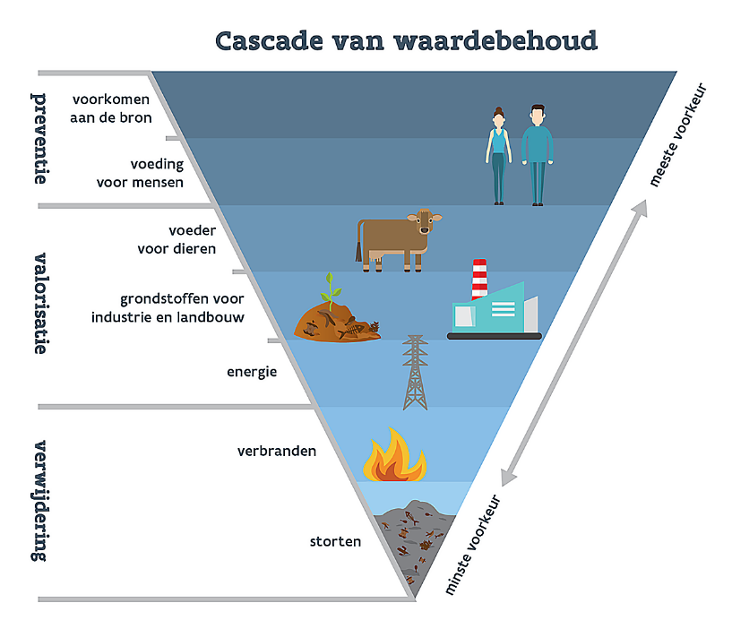
Op te nemen in de offerte

- De inschrijver voegt bij zijn offerte een beschrijving van de maatregelen die hij zal nemen voor het realiseren van een maximum aan waardebehoud volgens de cascade van waardebehoud.
- Aangezien voedseloverschotten schenken aan sociale doelen op de tweede plaats in de hiërarchie van het waardebehoud staat, voegt de inschrijver bij zijn offerte een ingevulde bijlage aan dit bestek in waarin hij zijn bereidheid daartoe en de frequentie hiervan invult.

Beoordelingselementen

De bijdragen van de inschrijvers aan de realisatie van de SDG 12.3 zullen beoordeeld worden aan de hand van inspanningen die zullen geleverd worden voor het maximaliseren van het waardebehoud.

OCMW Brugge wenst inzicht te krijgen in de manier waarop de inschrijver de cascade van waardebehoud in zijn productieproces valoriseert en hanteert hierbij de volgende rangorde:

- Preventie: voorkomen van voedselverlies
- Toepassing voor humane voeding: bv. voedselbanken
- Converteren voor humane voeding: be-, ver- en herbewerking van voedsel
- Toepassen in dierenvoeding
- Grondstoffen voor de industrie
- Verwerken tot meststof door vergisting en/of compostering
- Toepassing voor duurzame energie: doel is energieopwekking
- Verbranden als afval (zonder energieopwekking)
- Storten (verboden in Vlaanderen)

Hierbij wordt rekening gehouden met de ingevulde Bijlage aan het bestek, waarin de inschrijver aangeeft of hij al dan niet bereid is voedseloverschotten te schenken aan de voedselbank en in welke mate. Schenkingen aan het Brugs Distributieplatform zullen hoger gequoteerd worden.

De aanbesteder wenst de inspanningen van de inschrijver met betrekking tot voedeseloverschotten in zijn geheel te beoordelen. De verschillende aspecten zijn niet onderling compenseerbaar.
Voor dit criterium zal één gemotiveerde score worden toegekend. De inschrijver met de score "zeer goed" bekomt tussen de 100% en 80% van de punten; de inschrijver met de score "goed" bekomt tussen 79% en 51% van de punten; de inschrijver met de score "matig" bekomt 50% van de punten; de inschrijver met de score "zwak" bekomt tussen de 49% en de 25% van de punten én de inschrijver met de score "zeer zwak" bekomt maximaal 25% van de punten.

